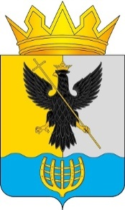
Администрация муниципального округа Воротынский Нижегородской области

П О С Т А Н О В Л Е Н И Е

25.03.2026 № 205

О признании утратившим силу постановления администрации
городского округа Воротынский Нижегородской области от 19.01.2023 № 25

На основании Федерального закона от 25.12.2008 № 273-ФЗ «О противодействии коррупции», Федерального закона от 28.12.2025 № 505-ФЗ «О внесении изменений в отдельные законодательные акты Российской Федерации» и с целью приведения муниципальных нормативных правовых актов в соответствие с действующим законодательством Российской Федерации Администрация муниципального округа Воротынский Нижегородской области п о с т а н о в л я е т:
1. Признать утратившим силу постановление администрации городского округа Воротынский Нижегородской области от 19.01.2023 № 25 «Об утверждении порядка размещения сведений о доходах, расходах об имуществе и обязательствах имущественного характера лиц, замещающих должности муниципальной службы в администрации городского округа Воротынский Нижегородской области, и членов их семей на официальном портале органов местного самоуправления городского округа Воротынский Нижегородской области и предоставления этих сведений средствам массовой информации для опубликования».
2. Опубликовать постановление в печатном издании «Воротынская газета» и разместить на официальном портале органов местного самоуправления муниципального округа Воротынский Нижегородской области в сети Интернет – vorotynets.nobl.ru.
3. Постановление вступает в силу со дня его опубликования.
4. Контроль за исполнением настоящего постановления оставляю за собой.

Глава местного самоуправления
муниципального округа Воротынский
Нижегородской области А.А. Савельев

